

课程设计

个人报告

课程名称： 软件系统课程设计

设计名称： 学生公寓管理系统

专业班级：软件2029班 学号： 2020007696

学生姓名： 赵新浩

组长姓名： 刘宇航

指导教师： 张辉

2022年 12 月13 日

太原理工大学课程设计任务书

|  |  |  |  |  |
| --- | --- | --- | --- | --- |
| 学生姓名 | 刘宇航、赵新浩、杨帆、贺一凡、张雨佳 | 专业班级 | 软件2029 | |
| 课程名称 | 软件系统课程设计 | | | |
| 设计名称 | 学生公寓管理系统 | | 设计周数 | 2 |
| 设计  任务  主要  设计  内容 | 学校有若干公寓，每栋5层，每层18个房间，每个房间4个学生，需要一个公寓管理系统实现管理。系统主要功能如下。  （1）寝室分配：根据系别、年级、班级分配寝室。查询寝室状态和入住信息。  （2）学生管理：实现入住学生信息的维护和查询功能。  （3）信息查询：按公寓楼号、学生姓名等查询住宿信息。  （4）财产管理：实现对公寓财产的管理功能。  （5）出入登记：实现对学生搬出公寓的货物进行登记和对外来人员进行登记等功能。  （6）系统管理：参数设置（如公寓楼号、寝室房号、系别、年级、班级的设置）、权限管理和系统维护（数据备份、数据恢复）。  （7）登录方式：账号密码登录、人脸识别登录。 | | | |
| 设计要求 | 课程设计的实验内容包括结构化（生命周期法）的方法学和面向对象的方法学。通过一个模拟项目，要求学生用结构化方法（或面向对象的方法）完成分析、设计、编码实现和测试的整个软件开发过程。应遵循“GB/T 8567 2006 计算机软件文档编制规范”，提高课程设计教学质量。 | | | |
| 主要参考  资 料 | 李爱萍，崔冬华，李东生.软件工程[M].人民邮电出版社.2014  李爱萍.系统分析与设计[M].人民邮电出版社.2015  朱少民.软件测试[M].人民邮电出版社.2016  黑马程序员.JavaEE程序设计任务教程[M].人民邮电出版社.2017 | | | |
| 学生提交  归档文件 | 1. 项目小组必须提交一份完整的项目技术说明文档（纸质版和电子版），文档内容必须包含《需求分析说明书》、《概要设计说明书》、《详细设计说明书》、《源程序》、《测试计划》、《测试报告》与《项目开发计划》等部分； 2. 每一位同学应提交一份开发日志，详细记录课程设计过程中出现的问题、解决方案及课程设计心得。 | | | |

注：1.课程设计完成后，学生提交的归档文件应按照：封面—任务书—说明书—图纸的顺序进行装订上交（大张图纸不必装订）。

2.可根据实际内容需要续表，但应保持原格式不变。

**指导教师签名**： **日期**：2022.12.13

**目录**

第一章 概述 1

1.1. 所选题目 1

1.2. 需求分析 1

1.3. 小组分工 1

1.4. 项目要求 2

1.4.1. 程序 2

1.4.2. 文档 2

1.4.3. 运行环境 2

1.4.4. 验收标准 2

1.4.5. 完成项目的最迟期限 2

第二章 需求分析需求分析 3

2.1. 引言 3

2.1.1. 编写目的 3

2.1.2. 背景 3

2.1.3. 参考资料 3

2.2. 项目概述 4

2.2.1. 产品描述 4

2.3. 可行性分析 4

2.3.1. 问题定义 4

2.3.2. 可行性分析研究 4

2.3.3. 经济可行性 5

2.3.4. 技术可行性 5

2.3.5. 操作可行性 6

2.4. 系统描述 6

2.4.1. 功能模块流程图 6

2.4.2. 系统实体图 9

2.4.3. 数据流图 11

2.4.4. 用例图 12

第三章 总体设计 14

3.1. 模块功能 14

3.2. 系统功能设计 15

3.2.1. 概念结构设计 15

3.3. 数据库设计 15

3.3.1. 创建数据库 16

3.3.2. 创建数据库表 16

第四章 详细设计与源代码 21

4.1.1. 系统管理模块 21

4.1.2. 财产模块 27

第五章 个人开发日志 32

第六章 个人总结与心得体会 35

# 概述

## 所选题目

学生公寓管理系统

## 需求分析

学校有若干公寓，每栋5层，每层18个房间，每个房间4个学生，需要一个公寓管理系统实现管理。系统主要功能如下。

（1）寝室分配：根据系别、年级、班级分配寝室。查询寝室状态和入住信息。

（2）学生管理：实现入住学生信息的维护和查询功能。

（3）信息查询：按公寓楼号、学生姓名等查询住宿信息。

（4）财产管理：实现对公寓财产的管理功能。

（5）出入登记：实现对学生搬出公寓的货物进行登记和对外来人员进行登记等功能。

（6）系统管理：参数设置（如公寓楼号、寝室房号、系别、年级、班级的设置）、权限管理和系统维护（数据备份、数据恢复）。

（7）登录方式：账号密码登录、人脸识别登录。

## 小组分工

根据所选题目要完成的功能，确定开发小组由3人组成，分工如表1-1所示。

表1-1 小组工作分配表

|  |  |  |  |
| --- | --- | --- | --- |
| **序号** | **姓名** | **角色** | **任务** |
| 01 | 刘宇航 | 组长 | 需求分析与总体设计、学生及系统管理模块、整合前后端代码，实现附加功能。 |
| 02 | 赵新浩 | 组员 | 公寓公告模块、财产管理模块、爬取学校官网信息 |
| 03 | 杨帆 | 组员 | 寝室管理模块、访客管理模块、设计后台UI界面 |
| 04 | 贺一凡 | 组员 | 寝室分配模块、学生信息模块、测试人脸识别 |
| 05 | 张雨佳 | 组员 | 信息查询模块、访客管理模块、测试学生录入 |

## 项目要求

### 程序

程序名称：学生公寓管理系统

软件架构：

1.前端：Vue3、Element-Plus、Axios、ECharts、wangEditor（Node16）

2.后端：SpringBoot、Mybatis-Plus、Redis、JSoup、人脸识别SDK（JDK8）

### 文档

《需求分析说明书》 《概要设计说明书》 《详细设计说明书》

《测试计划》 《测试报告》 《项目开发计划》

### 运行环境

操作系统：Windows，

数据库管理系统：MySql

编译环境：IDEA、Visual Studio Code

Web浏览器：Internet Explorer、Google Chrome等

### 验收标准

参见测试计划

### 完成项目的最迟期限

2022年12月15日 星期四

# 需求分析需求分析

## 引言

### 编写目的

计算机和Internet的飞速发展，对知识的要求日益提高。为了适应社会，不被高科技所淘汰，提高个人水平已势在必行。为了方便高校对宿舍的管理，就出现了高校电子宿舍管理系统，通过系统来实现宿舍日常管理的和种操作，减少了人力、物力，提高了办事效率，是现代人类不可缺少的资源。宿舍管理是一项琐碎、复杂而又十分细致的工作。如果采用人工管理则需要庞大的人力资料，而且不能避免工作中一些小错误，甚至一旦出现了失误，就会影响整个管理工作的进度。如果采用科学的方法来管理，则可以有效的避免这种错误的产生，管理更方便，快捷，通过该系统，用户可以随时随地的对现有档案进行查阅、添加、修改或删除等操作，具有传统方式所无法比拟的高效率。

### 背景

采用人力来进行管理，不仅带来诸多不便，而且工作量成倍增长。不仅管理者耗资大，而且信息准确率低，更加难以满足及时记录、随时查询的需要。计算机具有手工管理所无法比拟的优点.例如:检索迅速、查找方便、可靠性高、存储量大、保密性好、寿命长、成本低等。因此，用计算机管理代替传统的手工管理是必然的，也是科技发展决定了的。本系统是基于B/S模式的管理系统，本系统设计七个模块，分别为寝室分配，学生管理，班级管理，卫生管理，财产管理，出入登记，系统管理，通过管理员对系统进行维护，对各个模块修改、添加，增加、删除等操作来完成整个系统。

### 参考资料

参考书籍及文章：

李爱萍，崔冬华，李东生.软件工程[M].人民邮电出版社.2014

贾铁军，徐方勤.数据库原理及应用[M].机械工业出版社.2017

李爱萍.系统分析与设计[M].人民邮电出版社.2015

朱少民.软件测试[M].人民邮电出版社.2016

黑马程序员.JavaEE程序设计任务教程[M].人民邮电出版社.2017

## 项目概述

### 产品描述

在现代的学生宿舍管理工作中，由于高校扩招，学生人数巨增，传统的管理方法已经不适合高校宿舍管理的需要，以前在管理方面采用的管理系统有一些落后，随着学生人数的不断增加，该系统在数据管理方面有一些混乱，越来越不能适宜管理的需要，因此需要一个功能更完善，操作更方便，容量更大的管理信息系统。因此宿舍管理系统是各大高校所需要使用的一个管理系统．由于宿舍系统是一个比较大型的信息管理系统，它需要专业的工作人员才能完成复杂的功能，而且不同的高校的管理内容和方式有所不同．其目的在于加深对信息系统基础理论和基本知识的理解，初步掌握使用信息系统分析、设计的基本内容和方法，提高解决实际问题的能力。作为学习，我们设计这个管理系统不可能作一个标准的应用系统，而只是制作了一个有一般代表意义的小型宿舍管理系统。这样既深化了理论知识也提高了实践能力。

## 可行性分析

系统可行性分析是在用户的要求和系统调研的基础上进行的，对新系统的开发从社会、技术、经济、管理等方面进行分析，并得出新系统的开发工作可行、不可行，最后完成可行性分析。

### 问题定义

可行性分析一般可定义为：可行性分析是在建设的前期对工程项目的一种考察和鉴定，对拟议中的项目进行全面与综合的技术、经济能力的调查，判断它是否可行。

### 可行性分析研究

可行性分析阶段的主要工作包括以下几个方面：

（1）新系统目标可行性分析：分析新系统的目标是否符合某此小发展的需要。

（2）社会可行性分析：社会可行性分析主要是指管理信息系统的开发是否符合国家法律、政策。

（3）技术可行性分析：技术可行性分析是根据新系统的目标来衡量是否具备所需要的技术。

（4）管理可行性分析：管理可行性分析主要是分析现行的管理体制和领导是否具有现代化的管理意识和管理水平。

（5）硬件资源：开发管理信息系统所需的硬件资源包含以下两个方面：

系统开发人员在管理信息系统的开发过程中所需要的计算机仪器设备及其有关的外部仪器设备；管理信息系统开发成功投入使用后，使用单位所应具备的计算机仪器设备及其有关的外围仪器设备。对硬件资源进行可行性分析时主要考虑计算机的主机内存、类型、功能、联网能力、安全保护措施以及输入/输出仪器设备，外存储器和联网数据通信仪器设备的配置、功能、效率等指标是否符合系统方案设计要求，同时还要考虑计算机的性能/价格比。

（6）软件资源：软件资源的可行性分析主要考虑以下几点是否满足用户的要求：

①操作系统的选择；

②编译系统的选择；

③数据库管理系统的选择；

④高级编程语言的选择；

⑤汉字处理系统的选择；

本系统在开发前，与相关的部门的领导和具体的操作人员密切沟通，认真听取他们的意见，并吸收他们的积极观点，使本系统的开发在相当大的程度上具有一定的先进性和合理性。

（7）系统软件的结构设计：通过对本系统的详细分析，软件模块结构设计目标如下：系统主要应完成的功能如下：信息管理，房间管理，住宿管理，出入管理，违纪管理，用户管理等。

（8）结构设计：本系统在运行时，可以根据不同的使用需要，选择不同的功能模块进入相当的系统使用；同时，为了方便对系统的快速操作，本系统设计了几个功能集成模块，可以对一些数据进行统一的快速操作；并为了系统的安全考虑，本系统设立了密码修改等功能。

### 经济可行性

主要从对项目的经济上进行分析评价，一方面是支出的费用，包括设备购置费、管理和维护费用、人员工资和培训费等，另一个是取得的收益。这是个超小型的管理系统，从投入的人力，财力与物力来讲是非常之小的，只要一台电脑，一台打印机，这个系统就可以搞起来，考虑到学校里有电脑，现只要购置一台打印机就可以了。从节省人力方面，可以让管理人员从繁与复杂的工作中解脱出来，做更多的工作，可以给宿舍里的管理提高一个层次。

并且，分析系统开发是否会对其它产品或利润带来一定影响。经过对上述几个方面的调查研究和分析，我们得出学生公寓管理系统这个软件的市场前景是相当客观的，在经济角度来说，开发学生公寓管理系统是可行的。

### 技术可行性

技术技术可行性分析主要包括四个方面：目前有关的技术能否支持所开发的新系统；新系统开发人员的数量和水平，即人力资源；硬件和软件资源。从这些方面考虑技术的可行性。技术上的可行性分析要考虑将来要采用的硬件和软件技术能否满足用户提出的要求（如计算机的容量、速度等）。

根据客户提出的系统功能、性能及实现系统的各项约束条件，根据新系统目标来衡量所需的技术是否具备，本系统是一个数据库管理和查询的系统，现有的技术以较为成熟，硬件、软件的性能要求、环境条件等各项条件良好，估计利用现有技术条件应完全可以达到该系统的功能目标。此外，还要考虑开发人员的水平，做为软件工程专业的学生，我们系统的学习了有关项目开发的知识，在宿舍里生活了两年，对这个管理模试比较熟悉。所以在仔细查询资料后，通过和组员的配合，按时完成了项目。

### 操作可行性

主要是管理人员对开发信息系统是否支持，现有管理制度和方法是否科学，规章制度是否齐全，原始数据是否正确等。公司领导非常重视信息系统的建设，对于系统的开发给予了大量的支持，中层管理人员对此也有共识，最终操作人员对新系统也表示欢迎。系统建成后，虽然将改变原有的工作方式，但系统操作简单、易于理解，操作人员经过短时间的培训就可以使用该系统。

## 系统描述

### 功能模块流程图

本系统是一个中小型B/S系统，访问首页，首页可以登录至系统种，也可以退出系统。当输入账户和密码任何一个不正确的时候跳转到错误提示页面，并支持重试；输入正确的账号密码后选择对应身份进行登陆。登录功能流程图如图2-1所示。

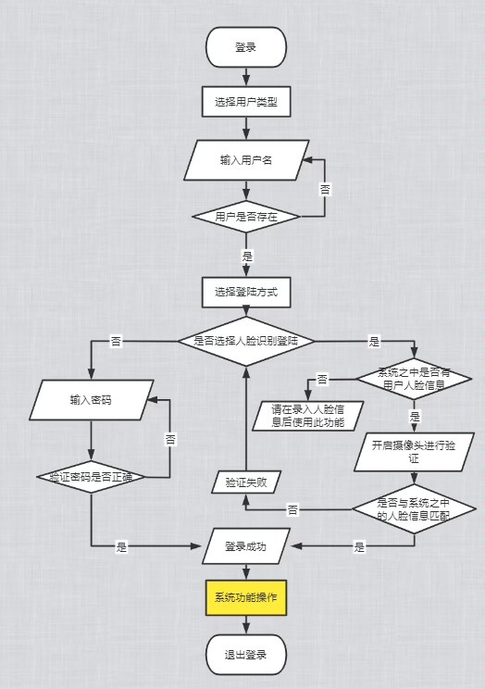

图 2-1 系统登录流程图

信息管理功能模块，可以进行个人信息的查询和修改。若使用者为宿舍管理员和系统管理员即可进行个人信息的录入、修改和删除。信息管理功能流程图如图2-2所示。

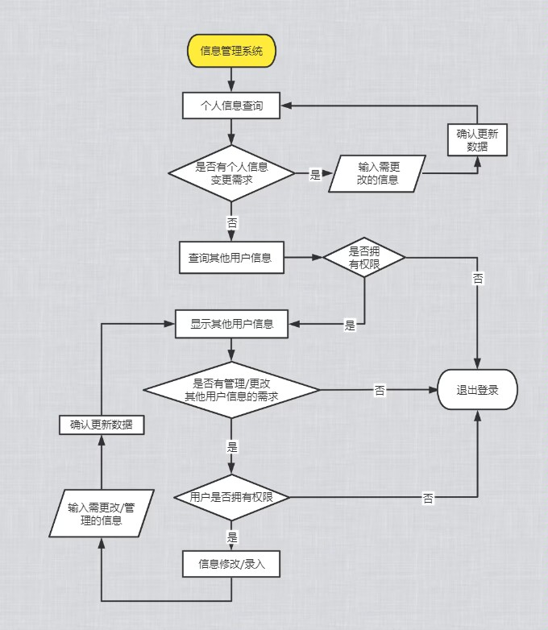

图 2-2 信息管理功能流程图

调宿系统功能模块，学生提交信息，由上层管理员进行批准或驳回。调宿系统流程图如图2-3所示。

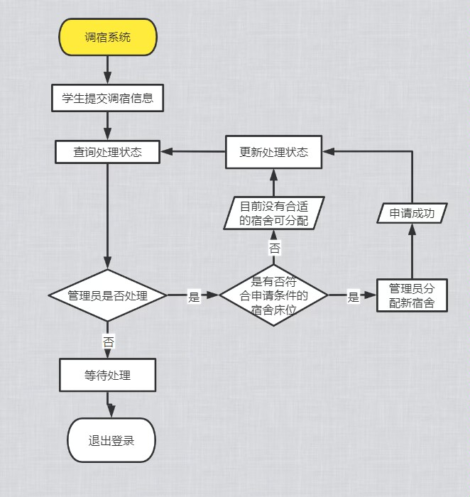

图 2-3 调宿系统流程图

报修系统通过学生提交的信息进行录入修改和删除；访客功能模块由宿舍管理员和系统管理员进行录入和查看，报修系统流程图如图2-4所示，访客功能流程图如图2-5所示。

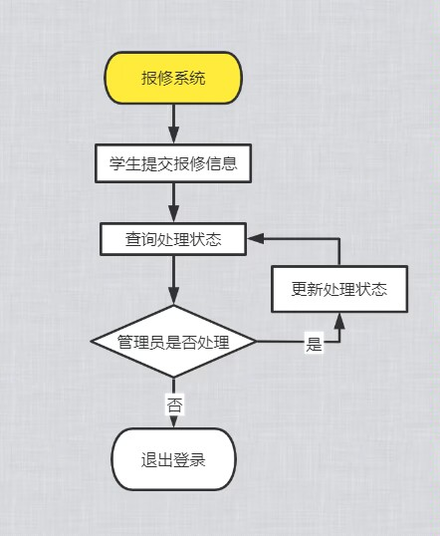 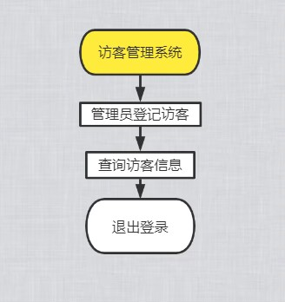

图2-4报修系统流程图 图2-5 访客功能流程图

公告管理系统模块，学生，宿舍管理员，系统管理员均可查看公告，内容主要由宿舍管理员进行录入和修改，系统管理员同样可以进行修改和录入，公告管理系统流程图如图2-6所示。

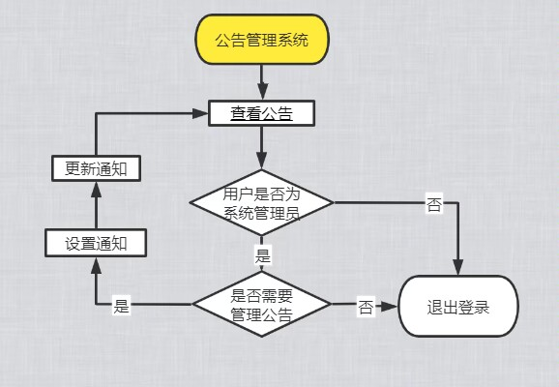

图 2-6 公告管理系统流程图

宿舍管理功能模块，宿舍管理员和系统管理员，分别可以管理楼宇信息和房间信息，进行录入和修改内容宿舍管理功能流程图如图2-7所示。

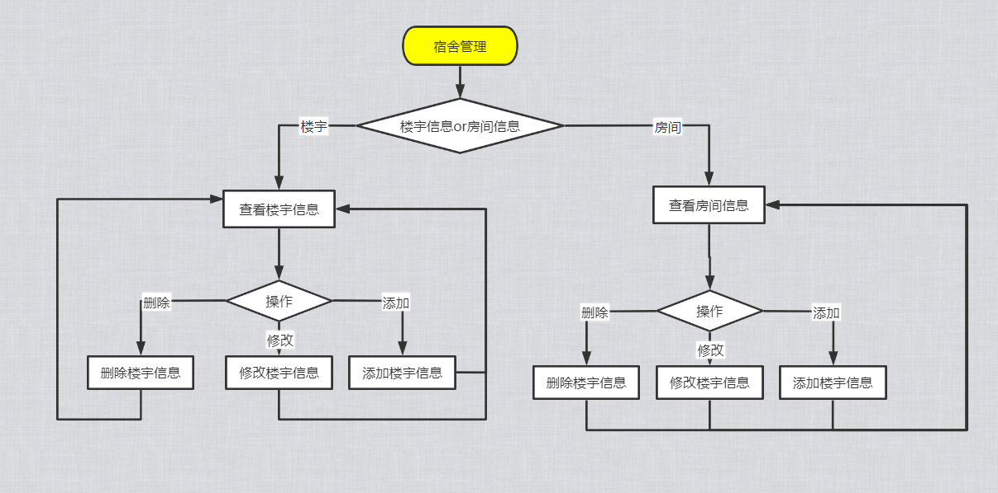

图 2-7 宿舍管理功能流程图

根据电子宿舍管理系统的特点，可以将其分为前台设计和后台两个部分设计。且重点侧重于管理模块即后台部份。前台主要用于用户自身有关的相关信息查询和公开信息的浏览。而核心功能以及主要作用在后台得以体现，按需求分析大致可将学生公寓管理系统分为：登录模块、宿舍情况、来访登记、调宿申请、维修情况、学生信息等模块。每个模块下分别设置了该模块的基本操作，基本能满足一般学生宿舍管理系统的需求。

### 系统实体图

将需求分析得到的用户需求抽象为信息结构即概念模型的过程就是概念结构的设计。从需求分析的处理对象描述中可以抽象出学生用户实体、宿舍管理员实体、系统管理员实体。学生E-R图如图2-8所示，宿舍管理员E-R图如图2-9所示，系统管理员E-R图如图2-10所示。

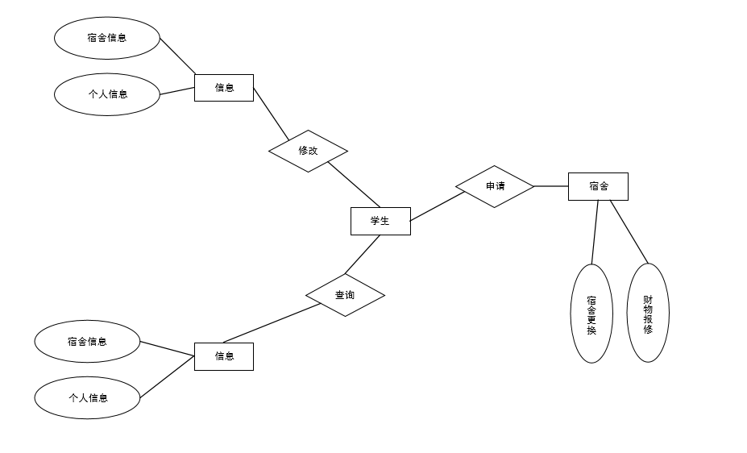

图2-8 学生E-R图

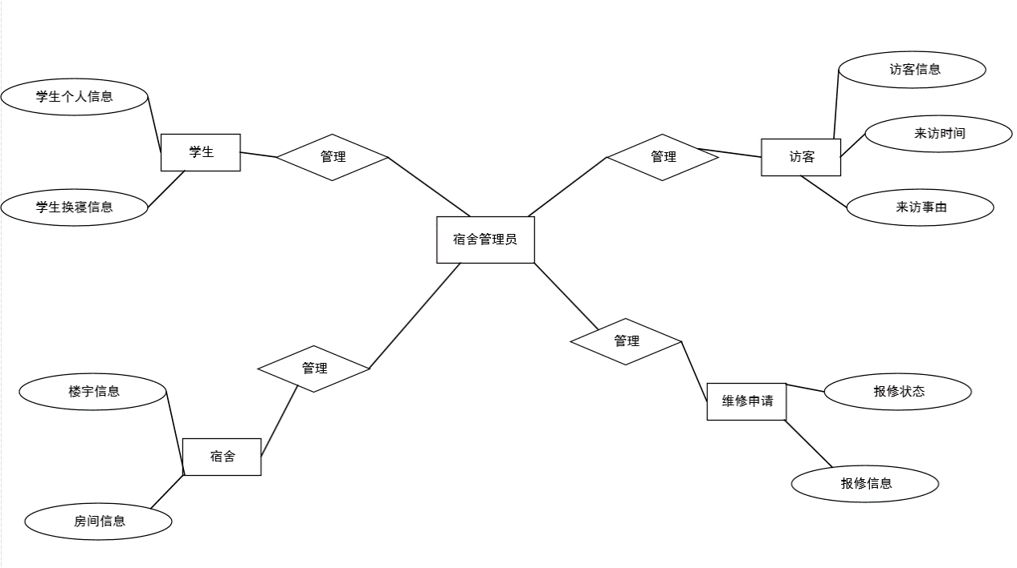

图2-9 宿舍管理员E-R图

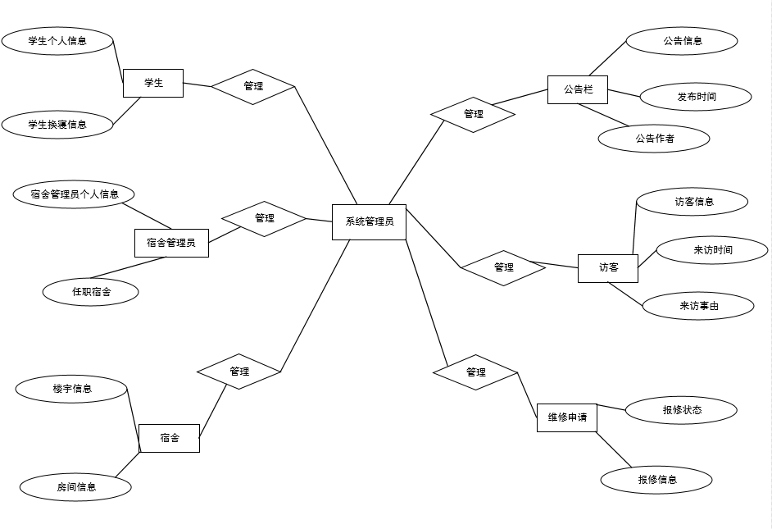

图2-10 系统管理员E-R图

### 数据流图

系统的顶层数据流图如图2-11所示。

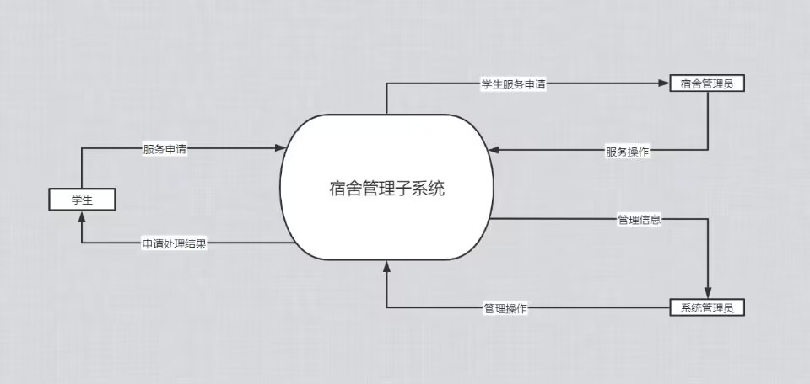

图2-11 顶层数据流图

系统的0层数据流图如图2-12所示。

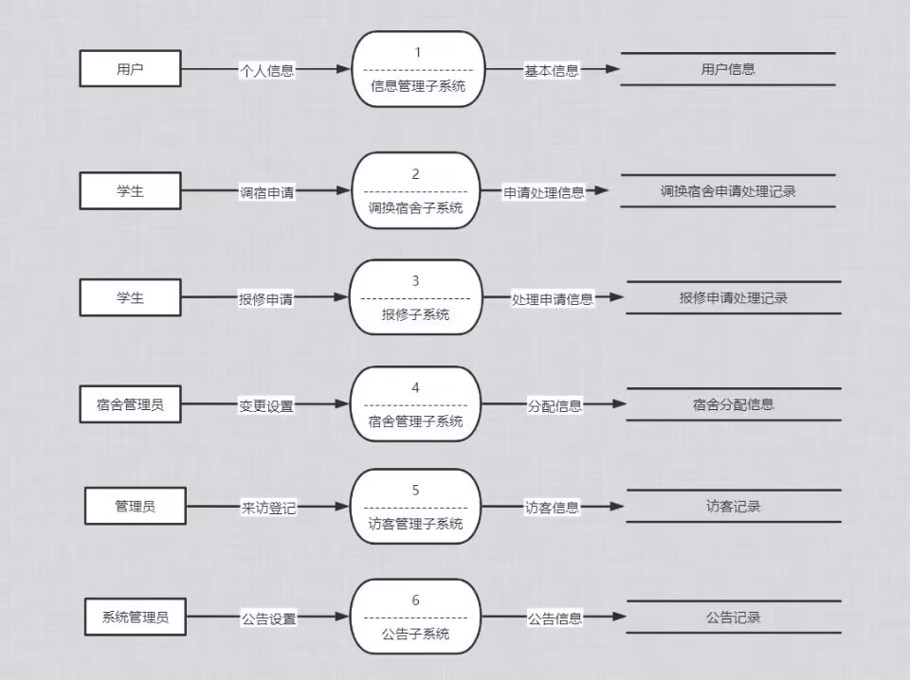

图2-12 0层数据流图

系统的1层数据流图如下图所示。

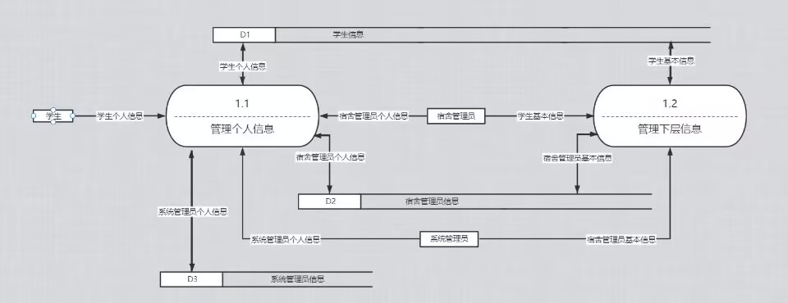

图2-13 1层数据流图

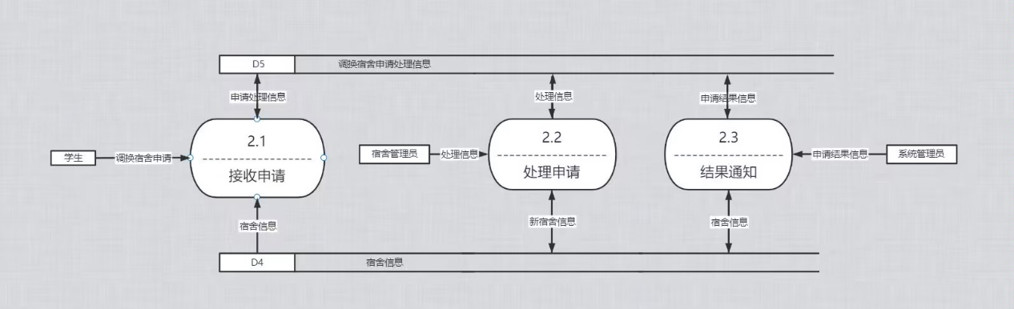

图2-14 1层数据流图

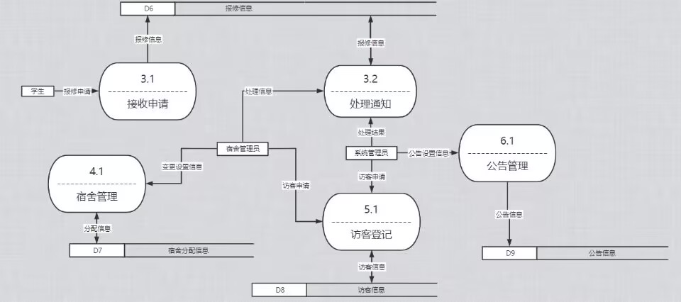

图2-15 1层数据流图

### 用例图

学生用例图如图2-16所示。

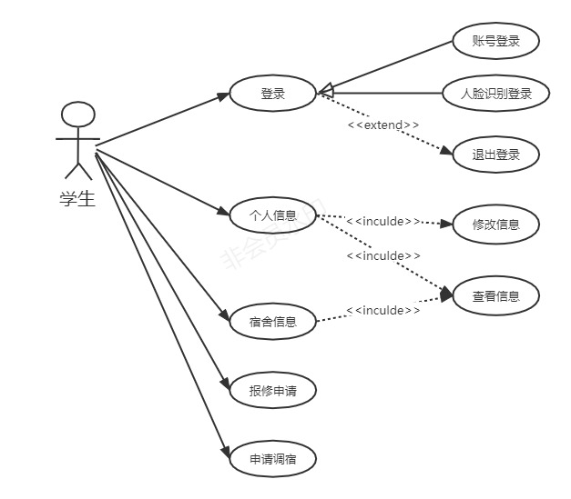

图2-16 学生用例图

宿舍管理员用例图如图2-17所示。

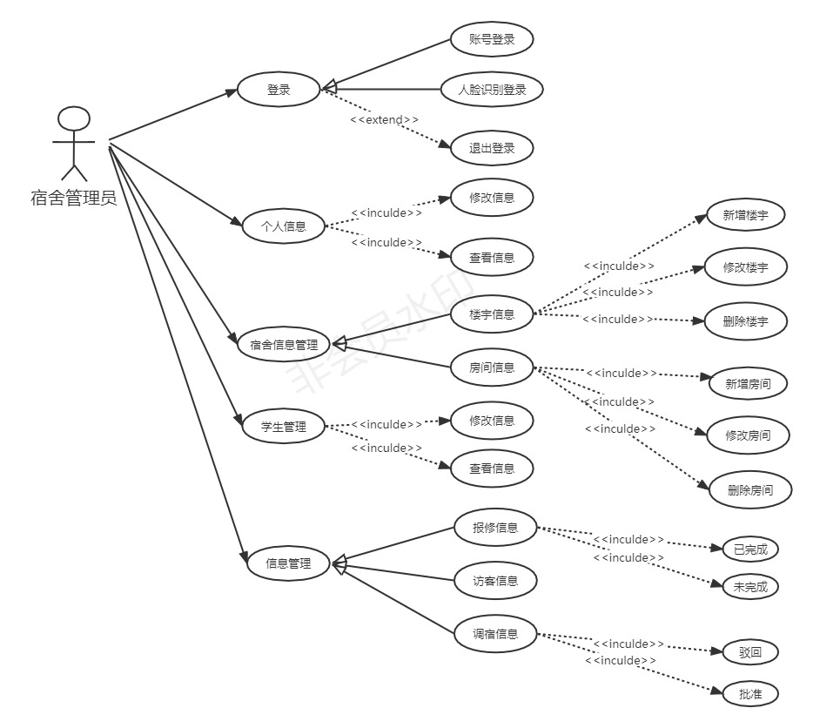

图2-17 宿舍管理员用例图

系统管理员用例图如图2-18所示。

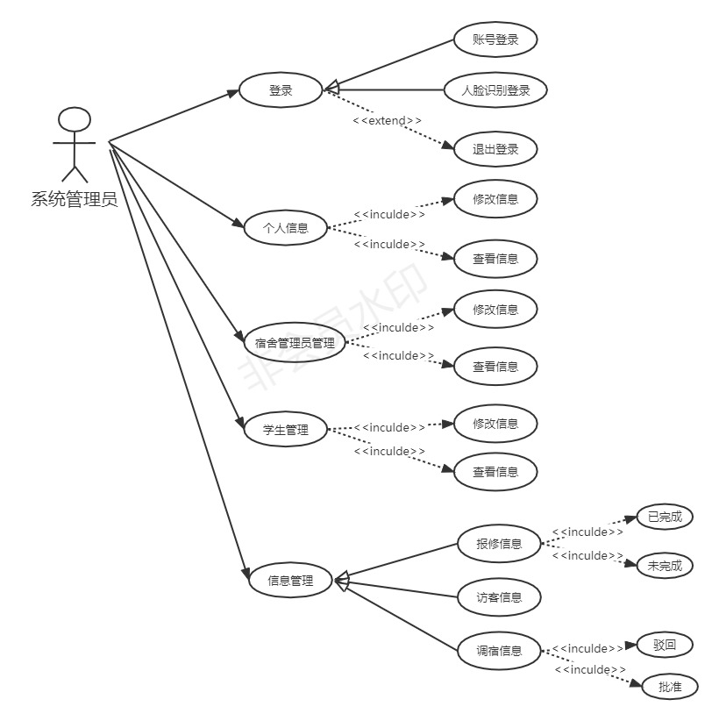

图2-18 系统管理员用例图

# 总体设计

## 模块功能

学生公寓管理系统的系统总体架构图如图3-1所示。

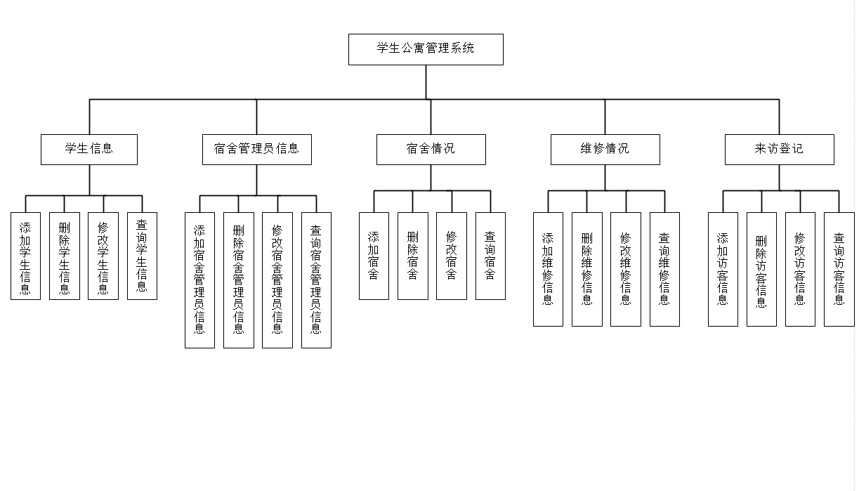

图3-1系统总体架构图

## 系统功能设计

本系统主要开发目的是方便高校宿舍管理人员进行宿舍日常事务信息管理，增加工作效率，面向的客户群体是学生以及高校后勤管理的工作人员。根据本系统的需求，结合实际管理情况，分析具体的功能需求。

1. 学生、宿舍管理员和系统管理员可以仅提供用户名和密码即可登录系统，并支持退出系统功能。
2. 管理员能够方便的对学生信息进行查询，每个学生起码要包含的基本信息应该有：ID号、姓名、性别、邮箱、电话、寝室编号等；管理员能够对学生进行维护管理，比如添加学生、修改学生信息和删除学生信息。修改数据时，应在学生列表里选择目标学生然后点击修改按钮，在修改数据界面完成修改功能。删除学生时，也是在学生列表里选择目标学生点击删除按钮，以此来完成删除数据功能。
3. 管理员能够方便的对宿舍信息进行查询，每个宿舍信息起码要包含的基本信息应该有：公寓数、宿舍数、现住人数、可住人数等；能够对宿舍进行维护管理，比如添加宿舍、修改宿舍信息和删除宿舍信息。修改数据时，应在宿舍列表里选择目标宿舍然后点击修改按钮，在修改数据界面完成修改功能。删除宿舍时，也是在宿舍列表里选择目标宿舍点击删除按钮，以此来完成删除数据功能。
4. 系统管理员能够对宿舍管理员实施管理：包括添加、删除、修改、查询宿舍管理员的信息。
5. 系统管理员对不同的使用者，设置不同的操作权限。

### 概念结构设计

逻辑结构设计的任务就是把概念设计阶段设计的E-R图转换为与选用数据库管理系统（DBMS）产品所支持的数据模型相符合的逻辑结构。遵循转换原则，把概念结构设计的E-R图转换为以下关系模型：

学生管理（ID 学号 姓名 性别 年龄 手机号 邮箱 宿舍号 床位号）

宿舍管理（ID 宿舍编号 宿舍楼 床位总数 已用床位）

访客登记（ID 访客姓名 访客电话 访客性别 访问时间 来访事情）

财产管理（ID 报修人 报修宿舍楼 报修宿舍房间号 报修事由 报修时间 记录状态 记录完成时间）

系统管理（ID 用户名 姓名 性别 电话 邮箱 管理宿舍楼号）

## 数据库设计

本系统使用免费开源且轻巧的数据库MySQL，它是一个关系型数据库管理系统，由瑞典MySQL AB公司开发，目前属于Oracle公司。MySQL是一种关联数据库管理系统，关联数据库将数据保存在不同的表中，而不是将所有数据放在一个大仓库内，这样就增加了速度并提高了灵活性。MySQL的SQL语言是用于访问数据库的最常用标准化语言。MySQL软件采用了双授权政策（本词条“授权政策”），它分为社区版和商业版，由于其体积小、速度快、总体拥有成本低，尤其是开放源码这一特点，一般中小型网站的开发都选择MySQL作为网站数据库。由于其社区版的性能卓越，搭配PHP和Apache可组成良好的开发环境。

本系统中选用Navicat 作为MySQL数据库的可视化工具，也可以使用其他类似工具或图形界面工具。



### 创建数据库

数据库名：DORMITORY  
 编码方式：UTF8

参考代码：

**CREATE** DATABASE DORMITORY **CHARACTER** **SET** UTF8 **COLLATE** UTF8_BIN;

### 创建数据库表

1. 登录用户表（ADMIN）  
 表3-1登录用户表

|  |  |  |  |
| --- | --- | --- | --- |
| 字段 | 数据类型 | 约束 | 默认值 |
| USERNAME | **VARCHAR**(20) | **PRIMARY** **KEY** |  |
| PASSWORD | **VARCHAR**(20) | **NOT** **NULL** |  |
| NAME | **VARCHAR**(20) | **NOT** **NULL** |  |
| GENDER | **ENUM** | **NOT** **NULL** |  |
| AGE | **INT** | **NOT** **NULL** |  |
| PHONE-NUM | **VARCHAR**(20) |  |  |
| EMAIL | **VARCHAR**(20) |  |  |
| AVATAR | **VARCHAR**(20) |  |  |

参考代码：

**CREATE** **TABLE** ADMIN(

USERNAME **VARCHAR**(20) **PRIMARY** **KEY**,

PASSWORD **VARCHAR**(20) **NOT** **NULL**,

NAME **VARCHAR**(20) **NOT** **NULL**,

GENDER **ENUM NOT** **NULL,**

AGE **INT NOT** **NULL,**

PHONE-NUM **VARCHAR**(20),

EMAIL **VARCHAR**(20),

AVATAR **VARCHAR**(20)

);

1. 学生信息表（STUDENT）

表3-2学生信息表

|  |  |  |  |  |
| --- | --- | --- | --- | --- |
| 字段 | 数据类型 | 约束 | 默认值 | 备注 |
| USERNAME | **VARCHAR**(20) | **PK** |  | 学号 |
| PASSWORD | **VARCHAR**(20) | **NOT** **NULL** |  | 密码 |
| AGE | **INT** | **NOT** **NULL** |  | 年龄 |
| NAME | **VARCHAR**(20) | **NOT** **NULL** |  | 姓名 |
| GENDER | **ENUM** | **NOT** **NULL** |  | 性别 |
| PHONE_NUM | **VARCHAR**(20) |  |  | 手机号 |
| EMAIL_NAME | **VARCHAR**(20) |  |  | 邮箱 |
| AVATAR | **VARCHAR**(20) |  |  | 头像 |

参考代码：

**CREATE** **TABLE** STUDENT

(

USERNAME **VARCHAR**(20) **PRIMARY** **KEY**,

PASSWORD **VARCHAR**(20) **NOT** **NULL**,

AGE **INT NOT** **NULL,**

NAME **VARCHAR**(20) **NOT** **NULL**,

GENDER **ENUM NOT** **NULL,**

PHONE_NUM **VARCHAR**(20) **NOT** **NULL,**

EMAIL_NAME **VARCHAR**(20) ,

AVATAR **VARCHAR**(20) ,

);

1. 宿舍情况表（DORM_ROOM）

表3-3宿舍情况表

|  |  |  |  |  |
| --- | --- | --- | --- | --- |
| 字段 | 数据类型 | 约束 | 默认值 | 备注 |
| DORMROOM_ID | **INT** | **PRIMARY** **KEY** |  | 宿舍房间号 |
| DORMBUILD_ID | **INT** | **NOT** **NULL** |  | 宿舍楼号 |
| FLOOR_NUM | **INT** | **NOT** **NULL** |  | 楼层 |
| MAX_CAPACITY | **INT** | **NOT** **NULL** |  | 房间最大入住人数 |
| CURRENT_CAPACITY | **INT** | **NOT** **NULL** |  | 当前房间入住人数 |
| FIRSE_BED | **VARCHAR**(20) |  |  | 一号床位 |
| SECOND_BED | **VARCHAR**(20) |  |  | 二号床位 |
| THIRD_BED | **VARCHAR**(20) |  |  | 三号床位 |
| FORTH_BED | **VARCHAR**(20) |  |  | 四号床位 |

参考代码：

**CREATE** **TABLE** DORM_ROOM

(

DORMROOM_ID **INT**,

DORMBUILD_ID **INT**,

FLOOR_NUM **INT**,

MAX_CAPACITY **INT**,

CURRENT_CAPACITY **INT**,

FIRSE_BED **VARCHAR**(20),

SECOND_BED **VARCHAR**(20),

THIRD_BED **VARCHAR**(20),

FORTH_BED **VARCHAR**(20),

**PRIMARY** **KEY** (DORMROOM_ID)

);

1. 宿舍调整表（ADJUST_ROOM）

表3-4 宿舍调整表

|  |  |  |  |  |
| --- | --- | --- | --- | --- |
| 字段 | 数据类型 | 约束 | 默认值 | 备注 |
| ID | **INT** | **PK** |  | 系统流水号 |
| USERNAME | **VARCHAR**(20) |  |  | 账号 |
| NAME | **VARCHAR**(20) |  |  | 姓名 |
| CURRENTROOM_ID | **INT** |  |  | 当前房间 |
| CURRENTBED_ID | **INT** |  |  | 当前床位号 |
| TOWARDSROOM_ID | **INT** |  |  | 目标房间 |
| TOWARDSBED_ID | **INT** |  |  | 目标床位号 |
| STATE | **ENUM** |  |  | 申请状态 |
| APPLY_TIME | **VARCHAR**(20) |  |  | 申请时间 |
| FINISH_TIME | **VARCHAR**(20) |  |  | 处理时间 |

参考代码：

**CREATE** **TABLE** ADJUST_ROOM

(

ID **INT**,

USERNAME **VARCHAR**(20),

NAME **VARCHAR**(20),

CURRENTROOM_ID **INT**,

CURRENTBED_ID **INT**,

TOWARDSROOM_ID **INT**,

TOWARDSBED_ID **INT**,

STATE **ENUM**,

APPLY_TIME **VARCHAR**(20),

FINISH_TIME **VARCHAR**(20),

**PRIMARY** **KEY** (ID)

);

1. 来访登记表（VISITOR）

表3-5来访登记表

|  |  |  |  |  |
| --- | --- | --- | --- | --- |
| 字段 | 数据类型 | 约束 | 默认值 | 备注 |
| ID | **INT** | **PK** |  | 系统流水号 |
| NAME | **VARCHAR**(20) |  |  | 姓名 |
| GENDER | **ENUM** |  |  | 性别 |
| PHONE_NUM | **VARCHAR**(20) |  |  | 电话 |
| ORIGIN_CITY | **VARCHAR**(20) |  |  | 来源城市 |
| VISIT_TIME | DATETIME |  |  | 来访时间 |
| CINTENT | **VARCHAR**(20) |  |  | 事情 |

参考代码：

**CREATE** **TABLE** VISITOR

(

ID **INT**,

NAME **VARCHAR**(20),

GENDER **ENUM**,

PHONE_NUM **VARCHAR**(20),

ORIGIN_CITY **VARCHAR**(20),

VISIT_TIME DATETIME,

CINTENT **VARCHAR**(20),

**PRIMARY** **KEY** (ID)

);

1. 宿舍管理员信息表（DORM_MANAGER）

表3-6 宿舍管理员信息表

|  |  |  |  |  |
| --- | --- | --- | --- | --- |
| 字段 | 数据类型 | 约束 | 默认值 | 备注 |
| USERNAME | **VARCHAR**(20) | **PK** |  | 用户名 |
| PASSWORD | **VARCHAR**(20) |  |  | 密码 |
| DORMBUILD_ID | **INT** |  |  | 所管理的宿舍楼 |
| NAME | **VARCHAR**(20) |  |  | 名字 |
| GENDER | **ENUM** |  |  | 性别 |
| AGE | **INT** |  |  | 年龄 |
| PHONE_NUM | **VARCHAR**(20) |  |  | 手机号 |
| EMAIL | **VARCHAR**(20) |  |  | 邮箱 |
| AVATAR | **VARCHAR**(20) |  |  | 头像 |

参考代码：

**CREATE** **TABLE** DORM_MANAGER

(

USERNAME **VARCHAR**(20),

PASSWORD **VARCHAR**(20),

DORMBUILD_ID **INT**,

NAME **VARCHAR**(20),

GENDER **ENUM**,

AGE **INT**,

PHONE_NUM **VARCHAR**(20),

EMAIL **VARCHAR**(20),

AVATAR **VARCHAR**(20),

**PRIMARY** **KEY** (USERNAME)

);

1. 维修情况表（REPAIR）

表3-7 维修情况表

|  |  |  |  |  |
| --- | --- | --- | --- | --- |
| 字段 | 数据类型 | 约束 | 默认值 | 备注 |
| ID | **INT** | **PK** |  | 订单编号 |
| REPAIRER | **VARCHAR**(20) |  |  | 报修人 |
| DORMBUILD_ID | **INT** |  |  | 报修宿舍楼 |
| DORMROOM_ID | **INT** |  |  | 报修宿舍房间号 |
| TITLE | **VARCHAR**(20) |  |  | 表单标题 |
| CONTENT | **LONGTEXT** |  |  | 表单内容 |
| STATE | **ENUM** |  |  | 订单状态 |
| ORDER_BUILDTIME | DATETIME |  |  | 订单创建时间 |
| OEDER_FINISHTIME | DATETIME |  |  | 订单完成时间 |

参考代码：

**CREATE** **TABLE** REPAIR

(

ID **INT**,

REPAIRER **VARCHAR**(20),

DORMBUILD_ID **INT**,

DORMROOM_ID **INT**,

TITLE **VARCHAR**(20),

CONTENT **LONGTEXT**,

STATE **ENUM**,

ORDER_BUILDTIME DATETIME,

OEDER_FINISHTIME DATETIME,

**PRIMARY** **KEY** (ID)

);

1. 公示栏信息表（NOTICE）

表3-8 公示栏信息表

|  |  |  |  |  |
| --- | --- | --- | --- | --- |
| 字段 | 数据类型 | 约束 | 默认值 | 备注 |
| ID | **INT** | **PK** |  | 系统流水号 |
| TITLE | **VARCHAR**(20) |  |  | 标题 |
| CONCENT | **LONGTEXT** |  |  | 内容 |
| AUTHOR | **VARCHAR**(20) |  |  | 作者 |
| RESEASE_TIME | **DATETIME** |  |  | 发布时间 |

参考代码：

**CREATE** **TABLE** NOTICE

(

ID **INT**,

TITLE **VARCHAR**(20),

CONCENT **LONGTEXT**,

AUTHOR **VARCHAR**(20),

RESEASE_TIME **DATETIME**,

**PRIMARY** **KEY** (ID)

# 详细设计与源代码

### 系统管理模块

本系统的系统管理员具备添加管理员的权限，因此宿舍管理员登录系统仅可以对系统进行基础的维护，比如添加、修改和删除数据。当系统管理员登录系统维护模块，具有该系统一切权限。

核心代码：

AdminController.java文件：

@RestController

@RequestMapping("/admin")

**public** **class** AdminController {

@Resource

**private** AdminService adminService;

***/\*\****

***\* 管理员登录***

***\*/***

@PostMapping("/login")

**public** Result<?> login(@RequestBody User user, HttpSession session) {

Admin o = adminService.adminLogin(user.getUsername(), user.getPassword());

**if** (o != **null**) {

System.out.println(o);

*//存入session*

session.setAttribute("Identity", "admin");

session.setAttribute("User", o);

**return** Result.success(o);

} **else** {

**return** Result.error("-1", "用户名或密码错误");

}

}

***/\*\****

***\* 管理员信息更新***

***\*/***

@PutMapping("/update")

**public** Result<?> update(@RequestBody Admin admin) {

**int** i = adminService.updateAdmin(admin);

**if** (i == 1) {

**return** Result.success();

} **else** {

**return** Result.error("-1", "更新失败");

}

}

}

MainController.java文件：

@RestController

@RequestMapping("/main")

**public** **class** MainController {

***/\*\****

***\* 获取身份信息***

***\*/***

@GetMapping("/loadIdentity")

**public** Result<?> loadIdentity(HttpSession session) {

Object identity = session.getAttribute("Identity");

**if** (identity != **null**) {

**return** Result.success(identity);

} **else** {

**return** Result.error("-1", "加载失败");

}

}

***/\*\****

***\* 获取个人信息***

***\*/***

@GetMapping("/loadUserInfo")

**public** Result<?> loadUserInfo(HttpSession session) {

Object User = session.getAttribute("User");

**if** (User != **null**) {

**return** Result.success(User);

} **else** {

**return** Result.error("-1", "加载失败");

}

}

***/\*\****

***\* 退出登录***

***\*/***

@GetMapping("/signOut")

**public** Result<?> signOut(HttpSession session) {

session.removeAttribute("User");

session.removeAttribute("Identity");

**return** Result.success();

}

}

DormManagerController.java文件：

@RestController

@RequestMapping("/dormManager")

**public** **class** DormManagerController {

@Resource

**private** DormManagerService dormManagerService;

***/\*\****

***\* 宿管添加***

***\*/***

@PostMapping("/add")

**public** Result<?> add(@RequestBody DormManager dormManager) {

**int** i = dormManagerService.addNewDormManager(dormManager);

**if** (i == 1) {

**return** Result.success();

} **else** {

**return** Result.error("-1", "添加失败");

}

}

***/\*\****

***\* 宿管信息更新***

***\*/***

@PutMapping("/update")

**public** Result<?> update(@RequestBody DormManager dormManager) {

**int** i = dormManagerService.updateNewDormManager(dormManager);

**if** (i == 1) {

**return** Result.success();

} **else** {

**return** Result.error("-1", "更新失败");

}

}

***/\*\****

***\* 宿管删除***

***\*/***

@DeleteMapping("/delete/{username}")

**public** Result<?> delete(@PathVariable String username) {

**int** i = dormManagerService.deleteDormManager(username);

**if** (i == 1) {

**return** Result.success();

} **else** {

**return** Result.error("-1", "删除失败");

}

}

***/\*\****

***\* 宿管查找***

***\*/***

@GetMapping("/find")

**public** Result<?> findPage(@RequestParam(defaultValue = "1") Integer pageNum,

@RequestParam(defaultValue = "10") Integer pageSize,

@RequestParam(defaultValue = "") String search) {

Page page = dormManagerService.find(pageNum, pageSize, search);

**if** (page != **null**) {

**return** Result.success(page);

} **else** {

**return** Result.error("-1", "查询失败");

}

}

***/\*\****

***\* 宿管登录***

***\*/***

@PostMapping("/login")

**public** Result<?> login(@RequestBody User user, HttpSession session) {

Object o = dormManagerService.dormManagerLogin(user.getUsername(), user.getPassword());

**if** (o != **null**) {

System.out.println(o);

*//存入session*

session.setAttribute("Identity", "dormManager");

session.setAttribute("User", o);

**return** Result.success(o);

} **else** {

**return** Result.error("-1", "用户名或密码错误");

}

}

}

系统登录界面如图5-1所示，系统首页面如图5-2所示，系统管理员界面如图5-3所示，系统添加管理员界面如图5-4所示。

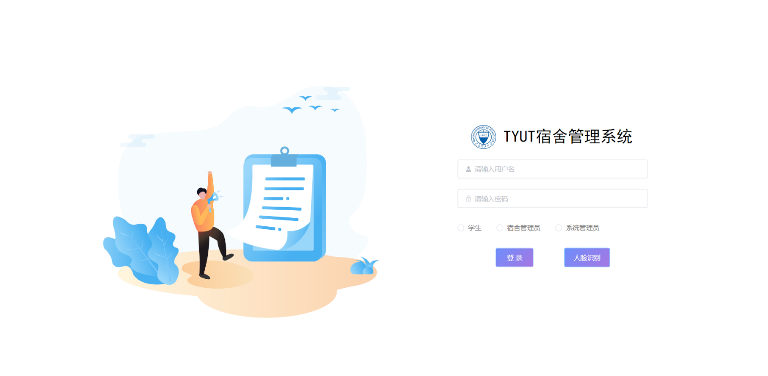

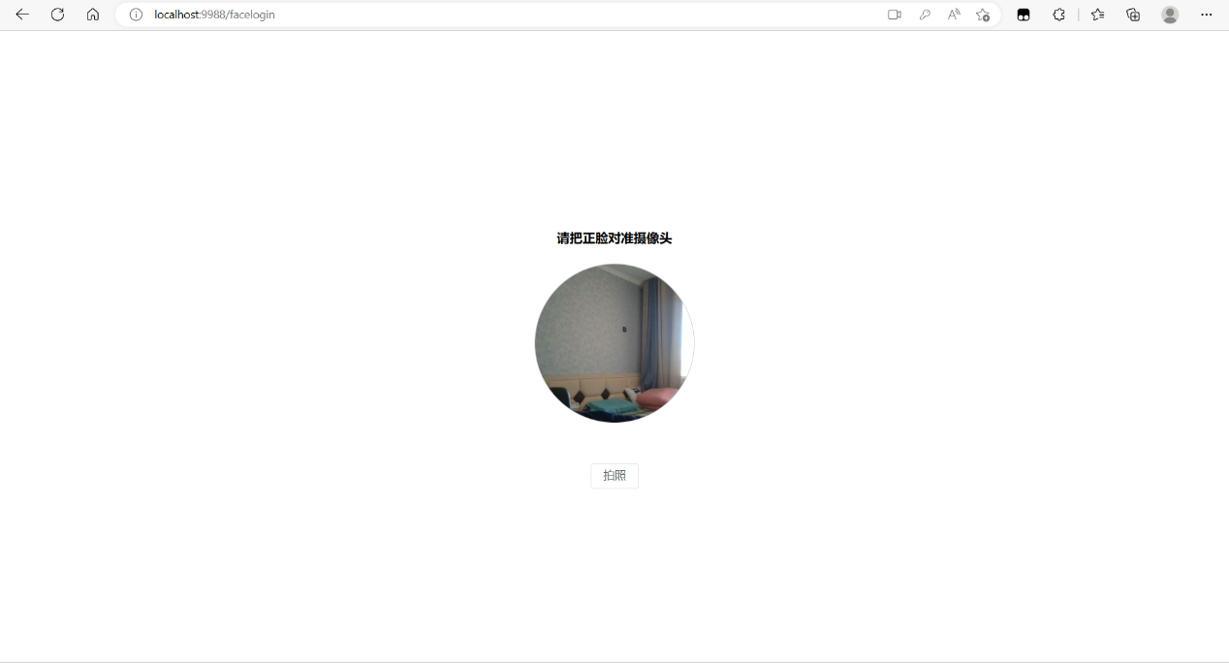

图5-1 登陆界面

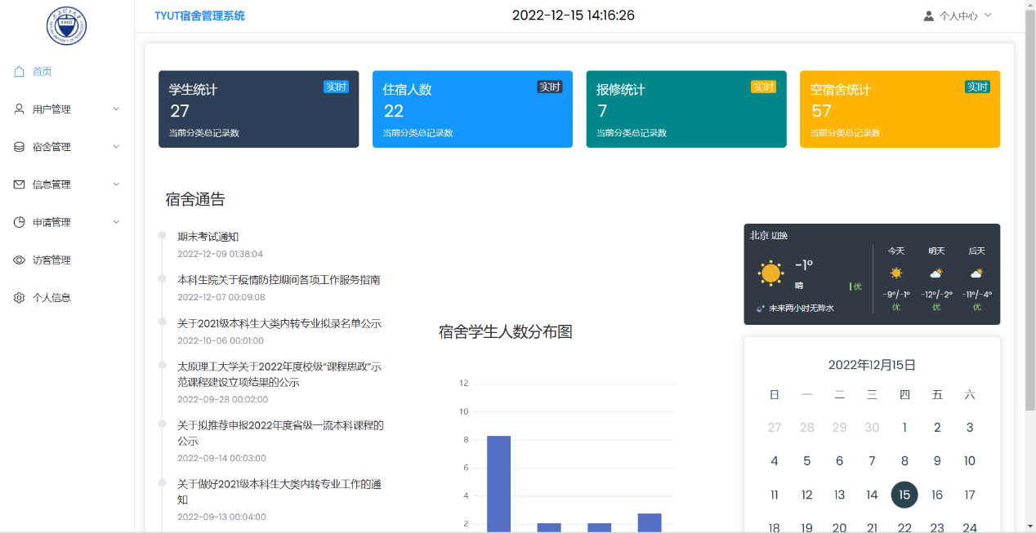

图5-2 首页

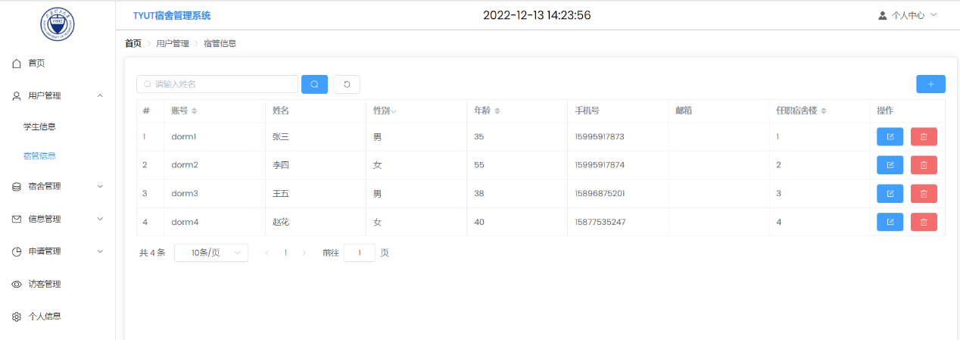

图5-3 管理员界面

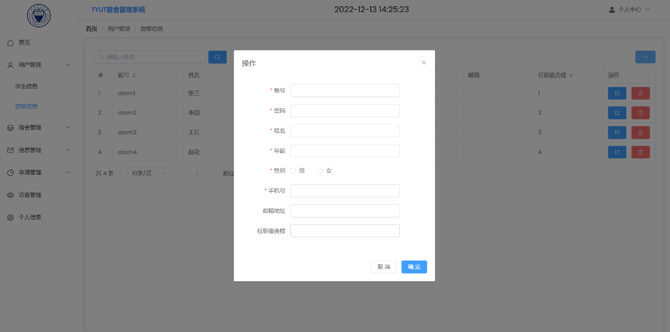

图5-4 添加管理员界面

### 财产模块

如果登录用户是学生，那么操作界面就具有报修功能和查看自己的报修申请情况；如果登录用户是管理员，在这里可以时时看到维修情况信息的变化和更改信息状态，除了可以查阅数据功能外，还支持添加、删除、修改数据的功能。

核心代码：

@RestController

@RequestMapping("/repair")

**public** **class** RepairController {

@Resource

**private** RepairService repairService;

***/\*\****

***\* 添加订单***

***\*/***

@PostMapping("/add")

**public** Result<?> add(@RequestBody Repair repair) {

**int** i = repairService.addNewOrder(repair);

**if** (i == 1) {

**return** Result.success();

} **else** {

**return** Result.error("-1", "添加失败");

}

}

***/\*\****

***\* 更新订单***

***\*/***

@PutMapping("/update")

**public** Result<?> update(@RequestBody Repair repair) {

**int** i = repairService.updateNewOrder(repair);

**if** (i == 1) {

**return** Result.success();

} **else** {

**return** Result.error("-1", "更新失败");

}

}

***/\*\****

***\* 删除订单***

***\*/***

@DeleteMapping("/delete/{id}")

**public** Result<?> delete(@PathVariable Integer id) {

**int** i = repairService.deleteOrder(id);

**if** (i == 1) {

**return** Result.success();

} **else** {

**return** Result.error("-1", "删除失败");

}

}

***/\*\****

***\* 查找订单***

***\*/***

@GetMapping("/find")

**public** Result<?> findPage(@RequestParam(defaultValue = "1") Integer pageNum,

@RequestParam(defaultValue = "10") Integer pageSize,

@RequestParam(defaultValue = "") String search) {

Page page = repairService.find(pageNum, pageSize, search);

**if** (page != **null**) {

**return** Result.success(page);

} **else** {

**return** Result.error("-1", "查询失败");

}

}

***/\*\****

***\* 个人申报报修 分页查询***

***\*/***

@GetMapping("/find/{name}")

**public** Result<?> individualFind(@RequestParam(defaultValue = "1") Integer pageNum,

@RequestParam(defaultValue = "10") Integer pageSize,

@RequestParam(defaultValue = "") String search,

@PathVariable String name) {

System.out.println(name);

Page page = repairService.individualFind(pageNum, pageSize, search, name);

**if** (page != **null**) {

**return** Result.success(page);

} **else** {

**return** Result.error("-1", "查询失败");

}

}

***/\*\****

***\* 首页顶部：报修统计***

***\*/***

@GetMapping("/orderNum")

**public** Result<?> orderNum() {

**int** num = repairService.showOrderNum();

**if** (num >= 0) {

**return** Result.success(num);

} **else** {

**return** Result.error("-1", "报修统计查询失败");

}

}

}

系统维修情况界面如图5-10所示，学生申请报修界面如图5-11所示，添加报修数据界面如图5-12所示，修改报修数据界面如图5-13所示。

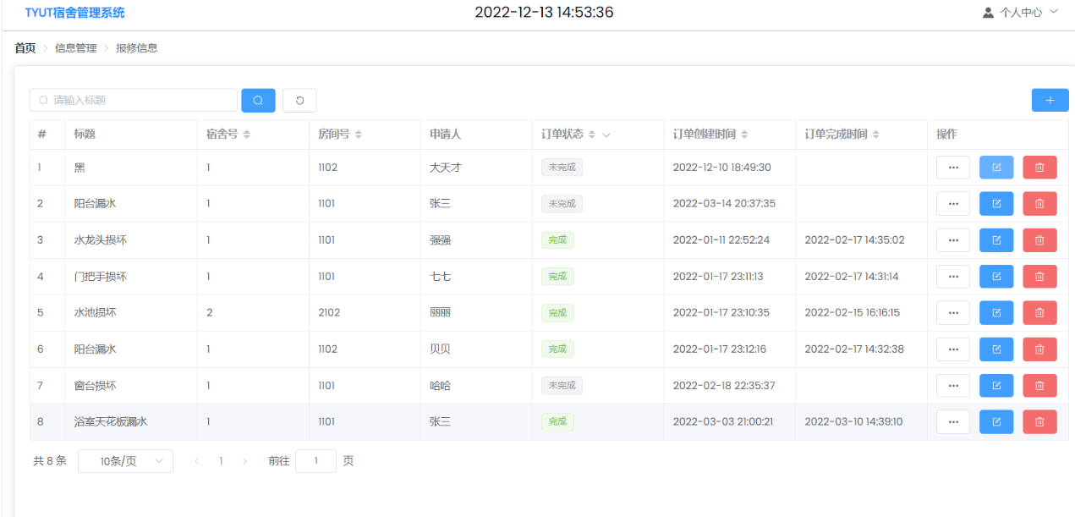

图5-10 维修情况界面

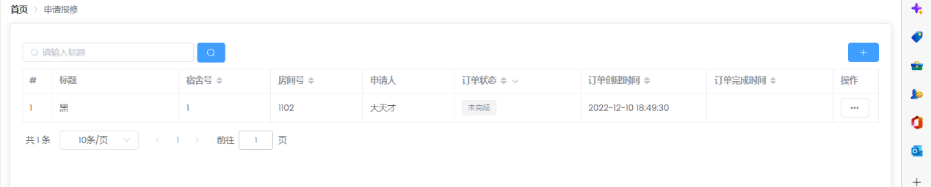

图5-11 学生申请报修页面

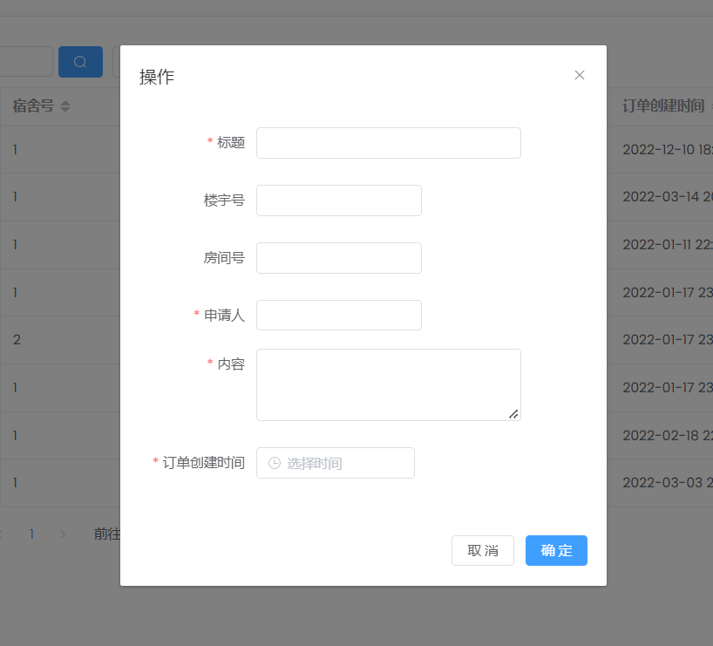图5-12 添加数据界面

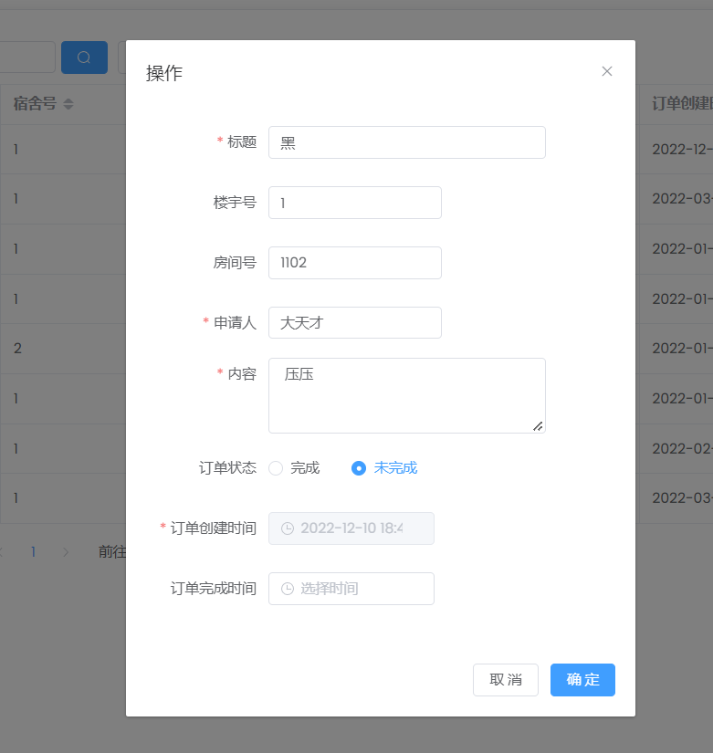

图5-13 修改数据界面

# 第五章 个人开发日志

|  |
| --- |
| **2022年12月7日 星期三** |
| 随着老师对课设的清晰讲解与指导之后，大三学年上半学期的最后一门课程也拉开了崭新的帷幕。  随后我们便进入了课程的选题阶段，经讨论我们选择了“学生公寓管理系统”作为我们的项目课题。在指导书要求下，结合组员在学生会以及勤工助学的实际生活经验，我们考虑了更加全面的功能，并且得保证小组内的每一位成员都有相对较为均匀的任务和工作量。最后我们讨论出了我们所要做的这个系统预实现的七大功能，分别为：记公寓公告模块、财产管理模块、寝室管理模块、访客管理模块、寝室分配模块、学生信息模块、信息查询模块。并且我们一起讨论了各个子功能的大致目的以及实现愿景等。  总之，第一天的工作还是很开心的完成了，虽然并没有进行实际的开发过程，但是我们对项目的认识都有了较为初步的了解。 |
|  |
| **2022年12月8日 星期四** |
| 课设第二天，在昨日的讨论的基础上，我们开始了今天的项目开发，在项目开发之前，我们小组共同讨论决定了本次项目的开发计划，并制定了开发时间表，要求大家在课设的前五天要完成自己实现的子系统功能，计划在课设的后五天进行项目的整体设计、编码和测试。然后我们开始了项目子系统功能的划分。  因为本学期课程对《系统分析与设计》、《软件测试》和《Web程序设计》等课程的学习，故我们小组成员一致决定采用“面向对象的方法”按照软件工程的方法完成本次项目的开发。因为需求分析在一个项目开发过程起着至关重要的作用，需求分析的好坏往往决定了系统开发的成败，故我们组对于需求分析的重视程度格外的高。  于是今天的工作开始了，大家开始进行自己子系统的需求分析阶段，而每个子系统之间的联系程度密切，所以大家在自己完成自己需求分析的文字描述的同时还要和小组成员进行讨论，最终今天虽然完成的工作量挺少的，但是只有准确确认需求，才能更好的开展后续的工作，而且通过今天大家的进一步讨论，我们的关系更加融洽了，而我也更加有信心能和大家共同完成本次的项目开发。 |
|  |
| **2022年12月10日 星期六** |
| 在昨日需求分析的基础上，为了更加完善的完成整个项目的开发，故今天大家的目标是首先完成用例图的设计，确认需求是否完整，是否能完成各个子功能的实现。在进行用例图设计的过程中，大家遇到了一个严重的问题，就是各个用例图中同类参与者名称的统一问题，故经过大家商讨后，修改了需求分析的参与者的统一命名。为了更好的完成用例图的绘制，在画用例图的过程中，我对卫生检查模块的一个用例进行了用例描述，在用例图设计完成之后，我们对需求分析进一步完善。今天的课程设计中，我们明白在分析阶段的时候一定不要过早的陷入细节的设计当中，以防对总体的把握出现偏颇。 |
|  |
| **2022年12月11日 星期日** |
| 开始从分析阶段转向总体设计阶段，总体设计我们主要进行系统架构设计（即软件系统的模块层次结构）、数据库设计和人机界面设计。 |
|  |
| **2022年12月12日 星期一** |
| 今天开始了编码阶段，我们为了集成测试的时候方便，减少测试难度，于是我们全部采用了IDEA为开发平台进行开发，分工明确后大家就开始各自的编码。我对卫生检查管理进行编码。  今天先完成了几个vue页面与界面设计的统一及接口问题。 |
| **2022年12月16日 星期五** |
| 昨天还完成了集成，我们在集成测试阶段出现了较大的问题，各种页面跳转不成功，不同浏览器对于不同页面的解析不同，各种字体颜色以及页面格式，还有数据库连接查询不出来，页面无反映等的问题一一暴露出来。大家的情绪也都相当低落。但是，还是要努力去克服，今天我们分开查找问题，集成到谁的子系统时，谁进行解释说明，并且通过协调大家对有些文件名进行了重命名，还有数据库里面的各个主键外码的设置，以及通过网上查阅，对css样式的重新修改，最后统一了管理员界面的背景，使整个系统看起来使清晰明了整洁。在集成完以后根据大家各自的测试计划，我们进行了测试，并截图保留，完成了测试报告的绘制。 |

# 第六章 个人总结与心得体会

最近在忙碌紧张而又有条不紊的课程设计，使我有机会对本专业的基本理论、专业知识和基本技术有了更深入的了解和体会，使我在本学期尤其是《系统分析与设计》、《软件测试》和《Web程序设计》等课程的学习中所学到的知识得到了系统和升华，真正达到了学以致用。

对信息管理系统的体会信息管理系统是一门融管理科学、信息科学、系统科学、计算机科学与现代通信技术为一体的一门综合性边缘学科。它是运用系统的方法以计算机和现代通信技术为基本信息处理手段和工具的，能为管理决策提供信息服务的人—机系统.它可以实现数据处理功能、预测功能、计划功能、控制功能和辅助决策功能。管理信息系统的开发是一项复杂的系统工程，必须严格的按照系统规划、系统分析、系统设计、系统实施、系统运行与评价的开发步骤来进行。在系统开发之前，必须了解该系统的特点、适用范围以及使用者需要一个什么样的系统，以此作为基础为开发系统准确定位，然后对使用者所需实现的功能进行分析总结，根据使用者的实际要求来给系统设计一个初步方案。系统的开发不仅是要实现对数据处理的及时与正确，而且要考虑系统是否具有控制功能，及时将数据反馈给操作者，以进行监测和协调，保证系统的正常运行；也要考虑是否具有预测功能，运用一定的数学方法利用历史的数据对未来进行预测的工作。

设计实践上的体会在设计的过程中，我掌握了很多JAVA的编程知识，并对这种成熟并广泛应用的技术进行了深入的学习。设计的过程也是一个再学习的过程，在遇到问题的时候我尽量自己想办法解决，这在很大程度上激发了我们的自学能力；在没有办法解决的情况下，认真的向老师请教，从老师那里我学到了很多的知识，老师对我的指导起到了画龙点睛的作用。

我在设计中经常出现一些问题不知该如何解决，在此时许多同学给予了我们帮助。我首先学到的就是团队合作以及沟通。因为如果团队内部不能很好的进行沟通与合作，就会导致后期集成出现较大问题以及页面整体美观程度；其次我对开发一个完整的项目有了深度的了解，即建立在软件工程的思想上，按照软件工程开发的声明周期来完成整个系统的开发。其中切记不可忽视需求分析，以及按照面向对象还是结构化设计来完成，不可混淆使用，导致项目出现混乱性错误。

在我的程序设计过程中，我充分的体会到了“实践出真知”这一点，书本上的知识是不够的，只有把理论与实践相结合才能够真正的学到知识。一个管理信息系统的设计，不可能一步到位，还需要不断的完善和补充。同时，系统中还存在许多问题，有待在日后的使用中发现和解决。编程前的深思熟虑是减少程序调试工作量的重要方法，只有进行充分考虑，才会减少调试过程中的工作量。虽然在开始写程序之前我们做了多的准备工作，但在真正的写程序时仍然发现许多问题，有些问题是分析时的疏漏，有些则是如果不做无论如何也想不到的。

本次课程设计中，我完成了数据库的链接，前期的分析设计，两个子模块的编码以及测试部分。除此之外，让我认识到了自己的不足，平时相对看书多，编程少，虽然能看懂框架的代码，自己写却总有问题，寒假要把自己动手的能力提高起来。成为真正的软件人才。

本次课程设计涉及到了多本课本，例如《软件工程》《软件测试》《系统分析与设计》《java web课程设计》《算法分析与设计》等，其中部分是大学二年级所学。有些已经遗忘，在课程设计的时候又加深的一次印象，使自己的基础更加牢固。尤其是对《java web课程设计》这门课程理解更加深入，了解到了前端和后台的联系和区别，以及各种类和对象，方法以及框架的使用。

最后，感谢张辉老师，感谢组长和我的搭档们！